“保家卫国终不悔，绿色军营献青春”征文活动策划

一、活动背景

为激发山东第二医科大学全日制在校大学生的爱国热情，增强国防意识，弘扬军旅文化，特举办以“保家卫国终不悔，绿色军营献青春”为主题的征文活动。通过此次活动，让同学们深刻体会军人的崇高品质，感悟青春与责任，将个人理想与国家命运紧密相连，为实现中华民族伟大复兴的中国梦贡献青春力量。

二、活动目的

本次征文征集活动，旨在向青年学生介绍国防的重要性，引领青年进一步明确大学生征兵入伍的重要意义，引导广大青年厚植爱党、爱国、爱社会主义的情感，让红色基因、革命薪火代代传承。为展现新时代青年积极投身国防事业的精神风貌和昂扬斗志，特展开此次“保家卫国终不悔，绿色军营献青春”主题征文征集活动。

三、活动主题

“保家卫国终不悔，绿色军营献青春”

四、活动时间

5月6日-5月18日

五、活动对象

山东第二医科大学全日制在校大学生。

六、活动方式

征文征集：面向全校学生征集以“保家卫国终不悔，绿色军营献青春”为主题的征文作品。

七、活动内容

(一)活动前准备

1、做好活动前期宣传，准备好活动所用材料。

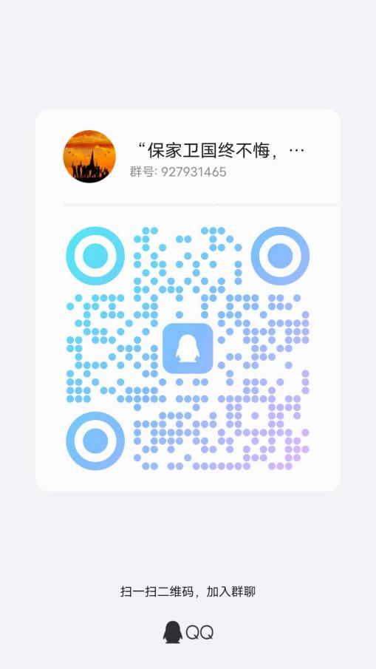2、建立QQ群，向各学院下发通知，各参赛人员加入QQ群。加群后修改备注（年级＋专业＋班级＋姓名），便于人员统计以及活动的顺利进行。有关活动的具体信息将及时在QQ群内下发通知，请及时查收。

3、活动以个人形式参加。

4、报名方式：参赛同学于5月12日前加入QQ群（群号：927931465）二维码见下图。届时会根据参与活动的人数相应的限制活动参与名额，请大家积极参与。

5、投稿方式：参赛人员需将附件1和电子版作品整理成压缩包（命名:年级＋院系专业+班级＋姓名）发送至邮箱：3689314916@qq.com。

6、截稿日期：5月18日中午12:00前

1、主题：

以“保家卫国终不悔，绿色军营献青春”为主题，可抒发在参加军训期间或结合自身经历，学习国防知识，接受国防教育，参加国防活动的收获和感悟，着眼于当今国内外形势，阐述新时期开展国防教育的重要性，充分展示当代青年热爱党、热爱国家、热爱社会主义、热爱国防的情怀。

2、作品形式：

电子版征文：按照国防委校级格式（见附件二），要求将电子版作品和报名表（附件一）整理成压缩包发送至邮箱:3689314916@qq.com。

（三）作品要求：

1、 主题鲜明，围绕“保家卫国终不悔，绿色军营献青春征文”为主题展开，内容积极向上，充满正能量。作品提倡内容新颖独特且富有创意，文笔具有感召力。（诗歌、散文、小说等均可）

2、作品需为个人原创，参赛作者应保证对参赛作品拥有独立、完整、明确、无争议的著作权。不得抄袭、剽窃，不得侵犯他人著作权、名誉权、隐私权等合法权益。凡因上述问题导致相关纠纷，一切法律责任均有参赛作者承担。

八、评审与奖励

1、评审标准：作品主题突出，内容丰富，情感真挚，文笔优美。

2、评审方式：由老师和相关负责人进行作品投票评选。

3、奖励设置：本次活动共设一等奖1名、二等奖2名、三等奖3名。获奖名单后续在群内公布。

九、附则

1、本次活动最终解释权归山东第二医科大学主办方与承办方所有。

2、参赛作品须为原创，严禁抄袭、剽窃等行为，一经发现，取消参赛资格。

3、参赛者须保留作品原稿，以备查验。

4、通过此次“保家卫国终不悔，绿色军营献青春”征文活动，我们期待能够激发同学们的爱国热情，传承红色基因，为培养更多有担当、有情怀的青年人才贡献力量。

十、活动负责人联系方式

魏可欣: 电话：18942566575 qq：3267416152

王艺霏: 电话：17660950761 qq：1659255677

主办单位：学生工作处（武装部）

承办单位：潍坊医学院大学生国防教育委员会

2024年5月4日

附件1：

“保家卫国终不悔，绿色军营献青春”主题征文征集活动报名表

|  |  |  |  |
| --- | --- | --- | --- |
| 姓名 | 年级 学院 专业 班级 | 联系方式 | 作品名称 |
|  |  |  |  |
|  |  |  |  |
|  |  |  |  |

附件2：

国防委Word格式

1、纸张：A4纸。

2、页边距及行间距：

上下左右页边距：2.5cm；行间距:固定值24磅。

3、字体及字号：

标题：方正小标宋简体，小二，居中；

正文一级标题：黑体，三号；

正文二级标题：楷体_GB2312，三号；

正文：仿宋_GB2312，三号。

4、其他要求：

特殊格式：一级标题、二级标题及正文段落均首行缩进2字符其中标题分级为四级标题，如“一、（一）、1、（1）” ，标题与正文之间空一行。

页码：页面底端居中插入页码。